KẾ HOẠCH BÀI DẠY
Môn học : Toán Lớp :3
Tên bài dạy : Em ôn lại những gì đã học
Số tiết : 2 tiết
I.YÊU CẦU CẦN ĐẠT: Học xong bài này, học sinh đạt được các yêu cầu sau:
1. Kiến thức, kĩ năng:
- Ôn tập và cũng cố cho học sinh bảng nhân và chia : 2,3….9.
- Hệ thống lại kiến thức về một phần mấy đã học: $\frac{1}{2}$; $\frac{1}{3}$….
- Ôn tập và tìm được số sau khi thêm vào , gấp lên khi đã biết số đã cho.
- Vận dụng bảng nhân, chia để giải quyết các bài toán.
- Cũng cố khả năng ước lượng và HS ước lượng được cân nặng phù hợp với các tình huống.
2. Phát triển năng lực:
- Năng lực chung: NL sử dụng phương tiện, công cụ học toán; NL giải quyết vấn đề toán học; NL giao tiếp toán học.
- Năng lực đặc thù: NL tư duy và lập luận toán học; NL mô hình hóa toán học.
- Phẩm chất : Rèn luyện tính chăm chỉ, hợp tác và trách nhiệm.
II. ĐỒ DÙNG DẠY HỌC:
- SGK, tranh ảnh , thẻ ghi các số phần…
III. CÁC HOẠT ĐỘNG DẠY - HỌC CHỦ YẾU:
Hoạt động của GV | Hoạt động của HS
1.Khởi động  - GV tổ chức cho HS hát.  *Giới thiệu bài: Hôm trước chúng ta đã được tìm hiểu bài “Một phần bảy ….” Và được làm một số bài tập liên quan đến bài học. Hôm nay thầy và trò chúng ta tiếp tục sang bài học tiếp theo bài “Em ôn lại những gì đã học”.  - GV mời cả lớp mở vở ghi bài | - HS hát.  - HS lắng nghe.  - Cả lớp thực hiện
2.Luyện tập  Bài 1: Tính nhẩm  - GV yêu cầu 1 HS đọc đề bài.  - Bài tập yêu cầu làm gì?  - GV yêu cầu cả lớp làm bài tập vào vở.  - Mời 4 HS lên bảng làm bài.  - GV mời HS nhận xét.  - GV sữa bài và nhận xét.  Chốt: Các phép tính ở các cột có đặc điểm gì giống nhau (Chấp nhận mọi câu trả lời của học sinh)  - GV chốt lại nội dung câu trả lời của HS  Bài 2:  - GV yêu cầu HS đọc đề bài.  - Bài toán yêu câu làm gì?  - Để làm bài tập này thầy chia lớp thành 6 nhóm mỗi nhóm 4 bạn.  - Phát thẻ có ghi số phần cho các nhóm.  - GV nêu nhiệm vụ : Các nhóm sẽ dùng các thẻ để trả lời câu hỏi của GV. Sau mỗi hình giáo viên đưa lên HS sẽ có 10 giây để thảo luận và đưa kết quả. Đội nào có nhiều đáp án đúng nhất sẽ chiến thắng và nhận quà từ GV.  - GV chiếu lần lượt các hình :  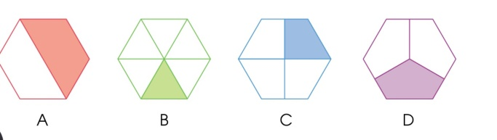  - GV nhận xét và tuyên dương.  Chốt:  Muốn tìm một hai của hình tô màu ta làm thế nào?  Muốn tìm một phần ba…  Muốn tìm một phần mấy của hình tô màu ta làm thế nào?  Bài 3: Chọn dấu ( + , - , x , : ) vào chỗ trống :  - Y/C 1 HS nêu đề bài.  - Bài toán yêu cầu làm gì?  - Muốn điền dấu +, -, x, hay : vào chỗ trống em làm thế nào?  - Phát phiếu học tập cho HS sinh. ( 2 bạn cùng bàn).  PHIẾU HỌC TẬP  Chọn dấu ( + , - , x , : ) vào chỗ trống :  6 .. 0 = 6  0 .. 6 = 0  8 .. 8 - 1  1 .. 4 = 4  1 .. 1 = 0  1 .. 0 = 1  7 .. 7 = 1  0 .. 3 = 3  5 .. 0 = 0  8 … 1=9  6 .. 3 = 2  1 .. 9 = 9 9  - Hướng dẫn học sinh làm mẫu.  - Y/C HS làm bài vào vở theo cặp  - Mời đại diện 4 bạn lên bảng làm, các nhóm còn đổi kết quả cho nhau và nhận xét.  - GV sữa bài và nhận xét.  Chốt: Muốn điền dấu +, -, :, x vào chỗ trống ta làm thế nào?  Chỉ vào các phép tính 6 x 0 và 0 + 6 để HS nhận xét.  Chỉ vào các phép tính 1- 1; 7:7; 8:8 để HS nhận xét.  GV chốt câu trả lời của HS: Số nào nhân với 0…; 0 cộng với số nào; …  Bài 4 : Số ?  - Y/C 1 HS nêu đề bài.  - Bài toán yêu cầu làm gì?  +Thêm vào số đã cho 3 đơn vị ta làm thế nào?  + Gấp số đã cho lên 3 đơn vị…  + ……  +…….  - Hướng dẫn HS làm mẫu.  - GV yêu cầu cả lớp làm bài tập vào vở.  - Mời 2 bạn lên bảng làm, 2 bạn cùng bàn đổi vở nhau chấm bài.  - GV sữa bài và nhận xét. | - 1 HS thực hiện cả lớp theo dõi  - Tính nhẩm  - HS thực hiện.  - 4 HS lên bảng, cả lớp theo dõi.  2x6=12 6x2=12 12:2=6 12:6=2 7x4=28 4x7=28 28:7=4 28:4=7 9x3=27 3x9=27 27:9=3 27:3=9 8x440 5x8=40 40:8=5 40:5=8  - 2 phép nhân, 2 phép chia  - Từ 3 số có thể lập được 4 phép tính nhân, chia  - Khi thừa số thay đổi chỗ, tích không thay đổi  - Tích chia cho thừa số này thì được thừa số kia…  - HS thực hiện  - Chọn thẻ tương ứng với phần đã tô màu trong mỗi hình.  - HS lắng nghe  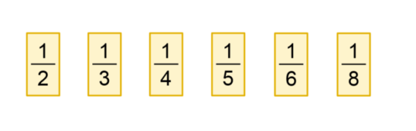  - HS nhận thẻ  - Lắng nghe  - HS thảo luận và đưa thẻ:  A - $\frac{1}{2}$ C - $\frac{1}{4}$  B - $\frac{1}{6}$ D - $\frac{1}{3}$  - HS thực hiện  - Chọn dấu thích hợp vào chổ trống.  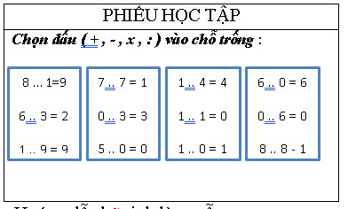  - 2 bạn cùng bàn thực hiện.  - 4 HS lên bảng làm.  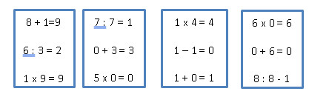  - Lắng nghe  - Điền số vào chổ trống  - HS thực hiện  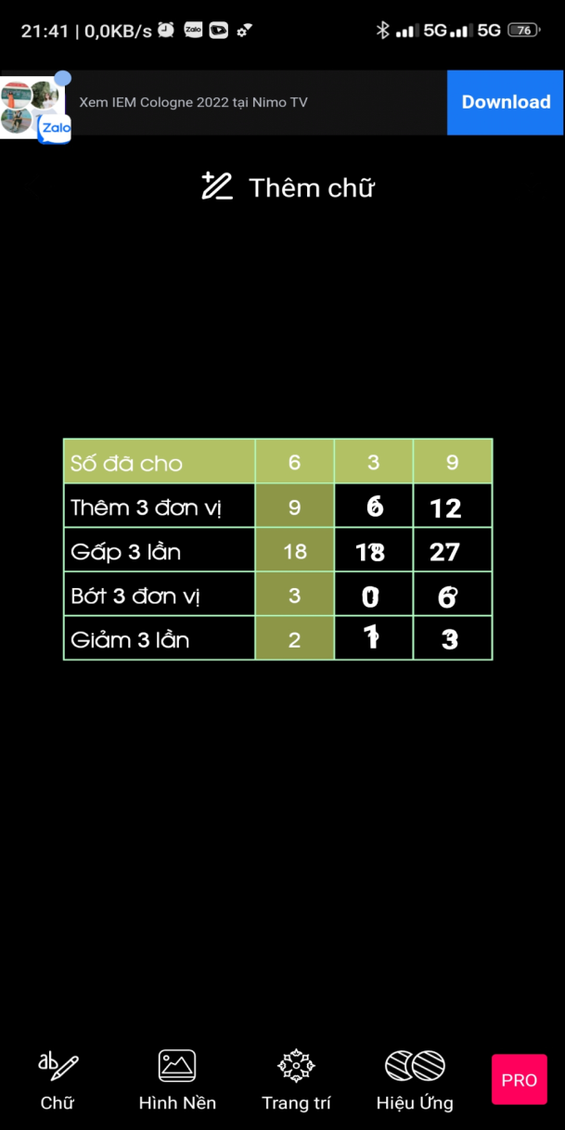
3. Vận dụng  Bài 5:  - GV cho học sinh xem tranh và hỏi:  + Tranh vẽ gì ?  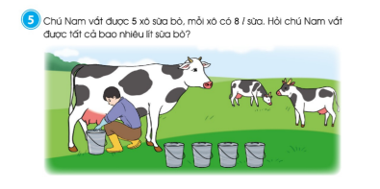  + Có mấy xô sữa bò đã lấy được ?  - GV yêu cầu HS nêu bài toán .  - GV nêu bài toán.  - Hỏi : Bài toán cho biết điều gì ?  - Bài toán hỏi gì?  - Vậy để biết tất cả có bao nhiêu lít sữa chúng ta  làm thế nào?  - Y/C hs làm vào vở. + bảng phụ  - Mời 1 HS lên bảng làm.  - GV sữa bài nhận xét.  Bài 6:  - GV yêu cầu 1 HS đọc đề bài.  - Bài toán yêu cầu làm gì?  - Mỗi miếng bánh cân nặng bao nhiêu?  - Có mấy miếng bánh?  - Vậy chúng cân nặng bao nhiêu?  - GV yêu cầu cả lớp làm bài tập.  - Mời 2 HS lên bảng làm bài.  - Mời học sinh trình bày cách làm của mình.  - GV sữa bài. | - Tranh vẽ bò, chú nông dân, xô đựng sữa.  - Bò đang ăn cỏ, chú nông dân đang lấy sữa bò.  - 5 xô.  - Bài toán cho biết có 5 xô sữa bò, mỗi xô đựng 8l sữa.  - Chú Nam vắt được tất cả bao nhiêu lít sữa bò.  - Lấy số lít sữa trong mỗi xô x số xô sữa đã vắt.  Bài giải  Chú Nam vắt được tất cả số lít sữa bò là:  5x8=40 (l)  Đáp số: 40l.  - 1 HS thực hiện cả lớp theo dõi  - Ước lượng rồi nêu cân nặng phù hợp với mỗi hình  - Mỗi miếng cân nặng 100g.  - Có 7 miếng bánhvà nặng 700g.  - HS thực hiện.  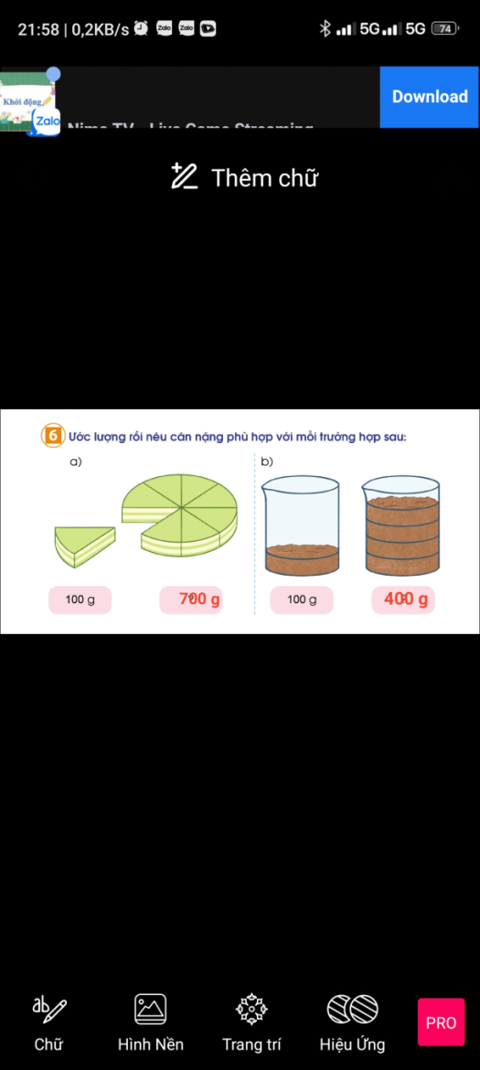  - 2 HS lên bảng, cả lớp theo dõi.
IV. ĐIỀU CHỈNH SAU DẠY:
………………………………………………………………………………………………………………………………………………………………………………
KẾ HOẠCH BÀI DẠY
Môn học : Toán Lớp :3
Tên bài dạy : Em vui học toán.
Số tiết : 2 tiết
I.YÊU CẦU CẦN ĐẠT: Học xong bài này, học sinh đạt được các yêu cầu sau:
1. Kiến thức, kĩ năng:
- Cũng cố khả năng thực hành nhân, chia trong bảng.
- Nhận biết $\frac{1}{2}$; $\frac{1}{3}$….$\frac{1}{8}$; $\frac{1}{9}$(một phần mấy) thông qua việc thiết kế dụng cụ học tập hoặc trò chơi.
- Thực hành đo chiều cao và ghi số đo chiều cao bằng cách sử dụng số đo với hai đơn vị đo phù hợp.
2. Phát triển năng lực:
- Năng lực chung: NL sử dụng phương tiện, công cụ học toán; NL giải quyết vấn đề toán học; NL giao tiếp toán học.
- Năng lực đặc thù: NL tư duy và lập luận toán học; NL mô hình hóa toán học.
- Phẩm chất : Rèn luyện tính chăm chỉ, hợp tác và trách nhiệm.
II. ĐỒ DÙNG DẠY HỌC:
- Giấy màu hoặc giấy thủ công, kéo, hồ dán, thước dây để đo chiều cao, một quân xúc xắc.
III. CÁC HOẠT ĐỘNG DẠY - HỌC CHỦ YẾU:
Hoạt động của GV | Hoạt động của HS
1. Khởi động:  - GV tổ chức cho HS tham gia trò chơi.  - Hs tiến hành chơi  + GV sẽ châm ngòi đầu tiên và đọc 1 phép tính nhân hoặc chia trong bảng rồi chỉ 1 HS bất kì trong 2 đội, HS đó phải trả lời ngay.  + Kết quả đúng thì HS đó sẽ “xì điện” 1 bạn của đội đối phương, và bạn đó phải trả lời nhanh và đúng. Sau đó “xì điện” lại đội bạn.  + Trường hợp kết quả sai thì sẽ mất quyền trả lời và “xì điện”  - GV nhận xét  - GV giới thiệu bài mới và ghi tên bài lên bảng: | - HS tham gia chơi  - HS ghi tên bài vào vở
2. Luyện tập,thực hành  * Hoạt động 1: Thiết kế dụng cụ học tập nhân, chia (trong bảng).  - Chia nhóm cho học sinh: 6 nhóm  + 3 nhóm thiết kế dụng cụ ghi phép tính nhân, chia.  + 3 nhóm thiết kế lời nhắn nhủ với nội dung cần lưu ý về tính chất của số 0 và số 1.  - GV cho học sinh xem sản phẩm và nhận xét mẫu.  - Giáo viên giao nhiệm vụ: Hôm trước thầy đã nhắc các bạn chuẩn bị dụng cụ giấy màu, kéo, hồ dán các bạn đã chuẩn bị chưa? Vậy bây giờ các thành viên trong nhóm thảo luận, thống nhất vế các phép tính các mà nhóm lựa chọn ghi trên sản phẩm và hình thức trình bày.  - Y/C các nhóm tiến hành tạo sản phẩm.  - GV cử học vừa làm vừa giám sát các bạn trong nhóm.  - Tổ chức cho học sinh trình bày sản phẩm.  - GV nhận xét và tuyên dương.  * Hoạt động 2: Góc sáng tạo “Một phần mấy của tôi”  - GV cho học sinh xem sản phẩm và nhận xét mẫu.  + Sản phẩm trên có những gì?  + Trên sản phẩm ghi gì?  - Giáo viên giao nhiệm vụ : Các nhóm sử dụng những tờ giấy màu khác nhau, gấp đều và chia đều thành các phần bằng nhau, ghi một phần mấy vào từng phần rồi cắt rời để ghép hình sáng tạo.Thảo luận các ý tưởng lắp ghép cùng nhau hoàn thành sản phẩm như mẫu nhưng không phụ thuộc vào mẫu.  - Tổ chức các nhóm tiến hành làm sản phẩm.  - Tổ chức cho HS trình bày sản phẩm.  - GV quan sát, nhận xét và tuyên dương nhóm làm tốt, động viên khuyến khích các nhóm chưa tốt.  Chốt: (Ý nghĩa của việc tạo hình từ các hình cơ bản và liên hệ một phần mấy)  * Hoạt động 3:Chơi trò chơi “Gieo xúc xắc làm tính nhẩm”  - Tổ chức HS chơi theo nhóm (2 nhóm):  + Chuẩn bị hai quân xúc xắc, tờ giấy nháp có kẻ sẳn ô li hoặc lấy mặt sau tờ giấy thủ công đã có ô vuông để thực hiện trò chơi.  + Oẳn tù tì để chọn người chơi trước.  + Mỗi người tung quân xúc xắc rồi chọn số ô vuông là kết quả của phép tích có thừa số là số cấm trên mặt quân xúc xắc.  + Cứ tiếp tục như vậy cho đến khi ai chọn được các ô vuông phủ kín tờ giấy là chiến thắng.  - GV quan sát, nhận xét, tuyên dương.  Chốt: Em học được gì qua trò chơi này?  * Hoạt động 4: Thực hành đo chiều cao  - Giới thiệu thước đo và hướng dẫn cách đo chiều cao cho học sinh.  - Tổ chức cho học sinh đo chiều cao :  + Chia nhóm cho HS và bầu nhóm trưởng, thư kí.  + HS lần lượt đo chiều cao các bạn trong nhóm. Ghi chép vào bảng tổng hợp.  + Nhóm trưởng báo cáo kết quả của nhóm.  + Cả lớp tập trung trình bày, chia sẽ thông tin vừa thu thập được.  - GV nhận xét và tuyên dương  Chốt: ai cao nhất? Ai thất nhất?  Lí do nào khiến bạn… cao?/ thấp?  Có cách để cải thiện chiều cao?... | - Quan sát.  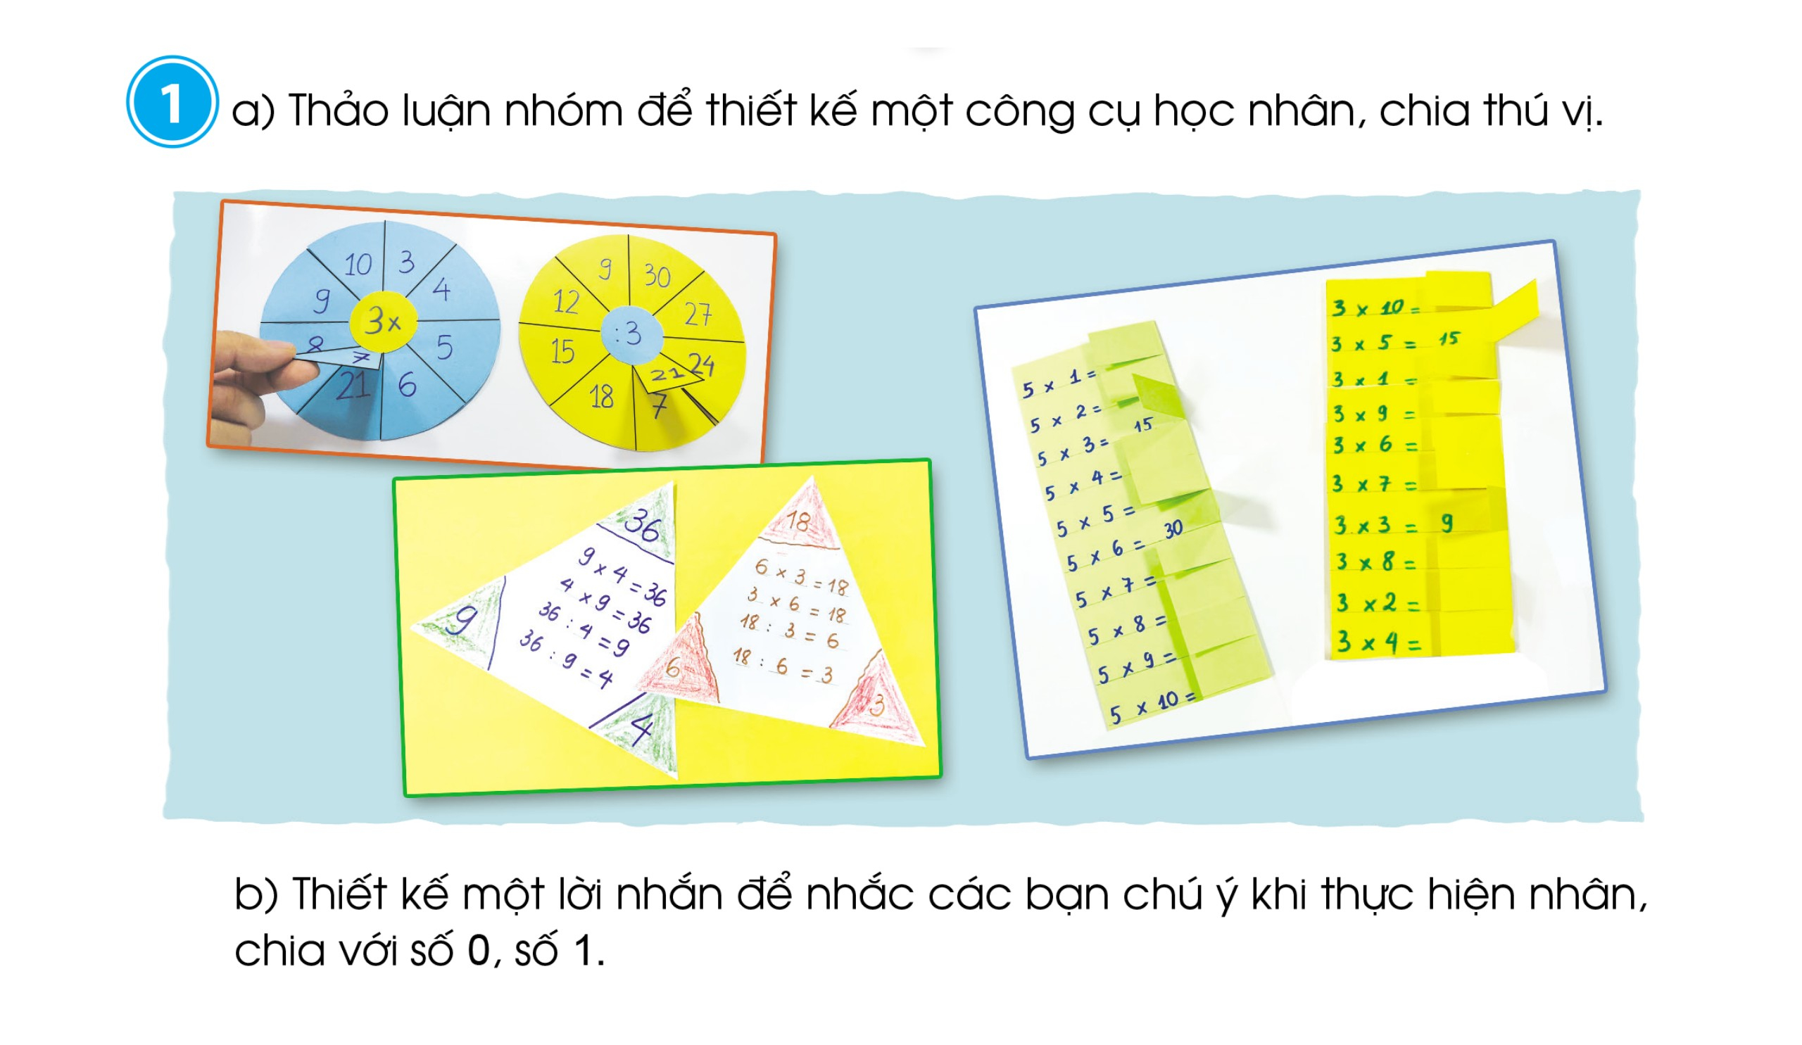  - Lắng nghe  - HS trình bày sản phẩm lên bảng và mời các nhóm nhận xét.  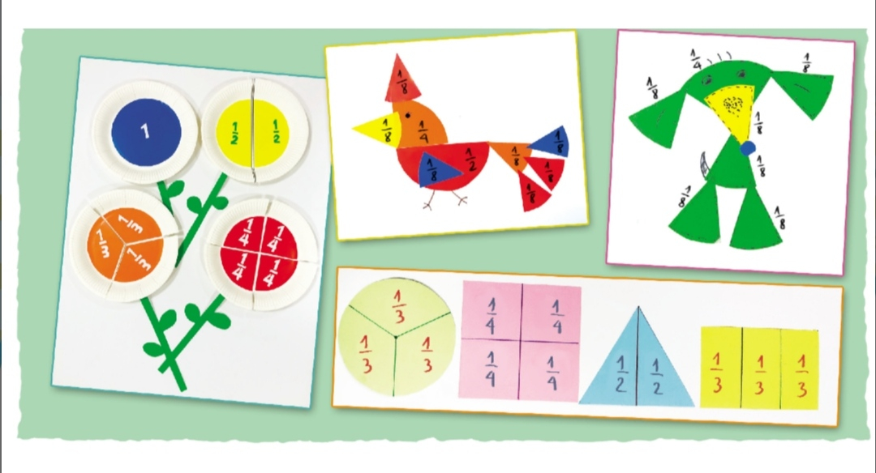  + Cây hoa, con gà, con chuột, hình tròn, vuông…  + Các bộ phận của từng sự vật được gấp bởi các tờ giấy chia thành các phần bằng nhau và ghi số phần trên đó.  - Lắng nghe  - HS thực hiện  - Trình bày và mời đại điện các nhóm nhận xét để rút kinh nghiệm  - HS chơi.  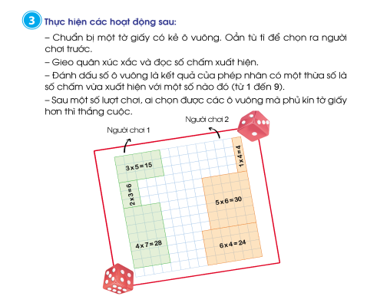  - Ví dụ mặt trên là 4 thì HS nếu phép nhân có thừa số là 4 : 4 x 3 = 12 và tô màu vào 3 hàng mỗi hàng là 4 ô vuông.  - HS quan sát, lắng nghe.  + Nhận nhóm  + Thực hiện đo, luân phiên đổi nhau đo.  + Tổng hợp kết quả từ thư kí, đánh giá kết quả và trình bày.
IV. ĐIỀU CHỈNH SAU DẠY:
………………………………………………………………………………………………………………………………………………………………………………
KẾ HOẠCH BÀI DẠY
Môn học : Toán Lớp :3
Tên bài dạy : Nhân số trò chục với số có một chữ số.
Số tiết : 1 tiết
I.YÊU CẦU CẦN ĐẠT: Học xong bài này, học sinh đạt được các yêu cầu sau:
1. Kiến thức, kĩ năng:
- Biết cách nhân nhẩm số tròn chục với số có một chữ số.
- Vận dụng kiến thức kĩ năng về phép nhân vào giải quyết một số tình huống gần với thực tế.
2. Phát triển năng lực:
- Năng lực chung: NL sử dụng phương tiện, công cụ học toán; NL giải quyết vấn đề toán học; NL giao tiếp toán học.
- Năng lực đặc thù: NL tư duy và lập luận toán học; NL mô hình hóa toán học.
- Phẩm chất : Rèn luyện tính chăm chỉ, hợp tác và trách nhiệm.
II. ĐỒ DÙNG DẠY HỌC:
- SGK, tranh ảnh , PHT, bảng phụ …
III. CÁC HOẠT ĐỘNG DẠY - HỌC CHỦ YẾU:
Hoạt động của GV | Hoạt động của HS
1. Khởi động:  - Giáo viên kết hợp với bạn học tập tổ chức chơi trò chơi Bắn tên  - Nội dung chơi: GV chia lớp thành 2 đội: Học sinh thi đọc thuộc một số phép tính và kết quả của bảng nhân, chia không theo thứ tự.  - Kết thúc trò chơi đội nào đọc đúng nhiều phép nhân và kết quả của phép nhân (không theo thứ tự) sẽ là đội thắng cuộc.  - Giáo viên nhận xét, tuyên dương đội thắng cuộc.  - GV giới thiệu bài mới và ghi tên bài lên bảng: Nhân số tròn chục với số có một chữ số. | - HS tham gia chơi  - HS lắng nghe  - HS ghi tên bài vào vở
2. Khám phá  *Hình thành cách tính 20 x 3  - Cho HS quan sát tranh và hỏi :  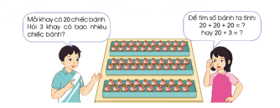  + Tranh vẽ gì?  + Các em hãy đếm xem có bao nhiêu khay bánh, mỗi khay có bao nhiêu chiếc bánh?  - GV nêu bài toán : Mỗi khay có 20 chiếc bánh. Hỏi 3 khay có bao nhiêu chiếc bánh?  - Y/C HS nêu lại bài toán và hỏi:  + Bài toán cho biết điều gì?  + Bài toán hỏi gì?  + Để biết được 3 khay có bao nhiêu chiếc bánh ta thực hiện phép gì?  - Vậy 20 x 3 bằng bao nhiêu chúng ta nhau tìm hiểu cách tính nhé.  + Có thể tính kết quả của 20 x 3 bằng cách nào?  - Ngoài cách tính đó ra chúng ta có thể lấy 2 chục x 3 = 6 chục.  - Vậy 20 x 3= 60.  Còn cách tính nào khác?  - Vậy thì 3 khay bánh có bao nhiêu chiếc bánh?  - GV tiếp tục cho học sinh thực hiện các phép tính tương tự vào bảng con:30 x 3, 20 x 5….  - Khi thực hiện phép nhân một số tròn chục với một số, ta làm thế nào?  - Giáo viên chốt: Để thực hiện được phép tính nhân một số tròn chục với một số ta chỉ cần lấy số chục nhân với số đó. | + Tranh vẽ hai bạn nhỏ, các chiếc bánh đang đựng trên khay.  + Mỗi khay có 20 chiếc bánh và có 3 khay.  - Mỗi khay có 20 chiếc bánh.  - Hỏi 3 khay có bao nhiêu chiếc bánh?  - Ta thực hiện phép cộng 20+20+20 hay 20 x 3.  - Lấy 20 +20 + 20 = 60 hay lấy 2 chục + 2 chục + 2 chục = 6 chục.  - Lắng nghe  Để thực hiện tính nhấm phép tính này chỉ cần thực hiện phép tính 2 x 3 = 6.  - Có 60 chiếc bánh.  - HS thực hiện  - HSTL
3.Luyện tập, thực hành  Bài 1: Tính nhẩm  - Phát phiếu học tập cho 2 bạn cùng bàn.  Phiếu học tập  Tên nhóm:….  Tính nhẩm:  20x2=  30x2=  40x2=  30x3=  - Đề bài yêu cầu làm gì?  - Thế nào là tính nhẩm?  - Y/C HS làm bài theo cặp.  - Mời đại diện 4 bạn lên bảng làm và các nhóm đổi bài cho nhau.  - Mời các nhóm giải thích cách làm.  - GV nhận xét và sữa bài.  Chốt: Khi thực hiện phép nhân một số tròn chục với một số, ta làm thế nào?  GV chốt câu trả lời của HS  Bài 2: Quan sát và nêu phép tính phù hợp.  2a.  - GV chiếu tranh và hỏi :  + Tranh vẽ gì?  + Em hãy đếm xem có bao nhiêu khay trứng và mỗi khay bao nhiêu quả trứng.  + Vậy ta có phép tính nào?  - Mời 1 HS lên bảng ghi phép tính và thực hiện tính.  - GV nhận xét.  2b.  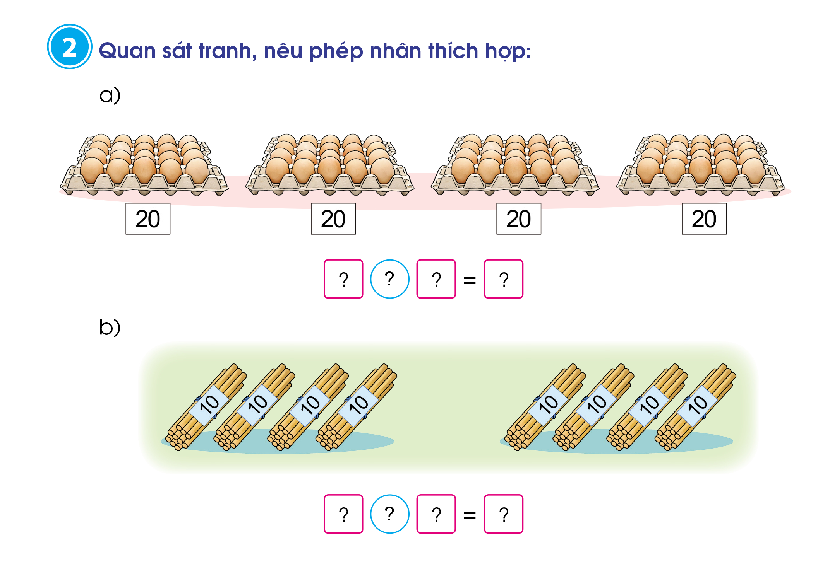  - GV cho HS tự thực hiện như câu a và y/c hs trình bày cách làm.  Chốt: Bài 2a và 2b có gì giống nhau?  Khi thực hiện phép nhân một số tròn chục với một số, ta làm thế nào?  Bài 3:  - Cho học sinh quan sát tranh và hỏi:  +Tranh vẽ gì?  + Họ đang làm gì?  + Có mấy sọt đựng khoai và mỗi sọt cân nặng bao nhiêu?  - GV nêu bài toán :  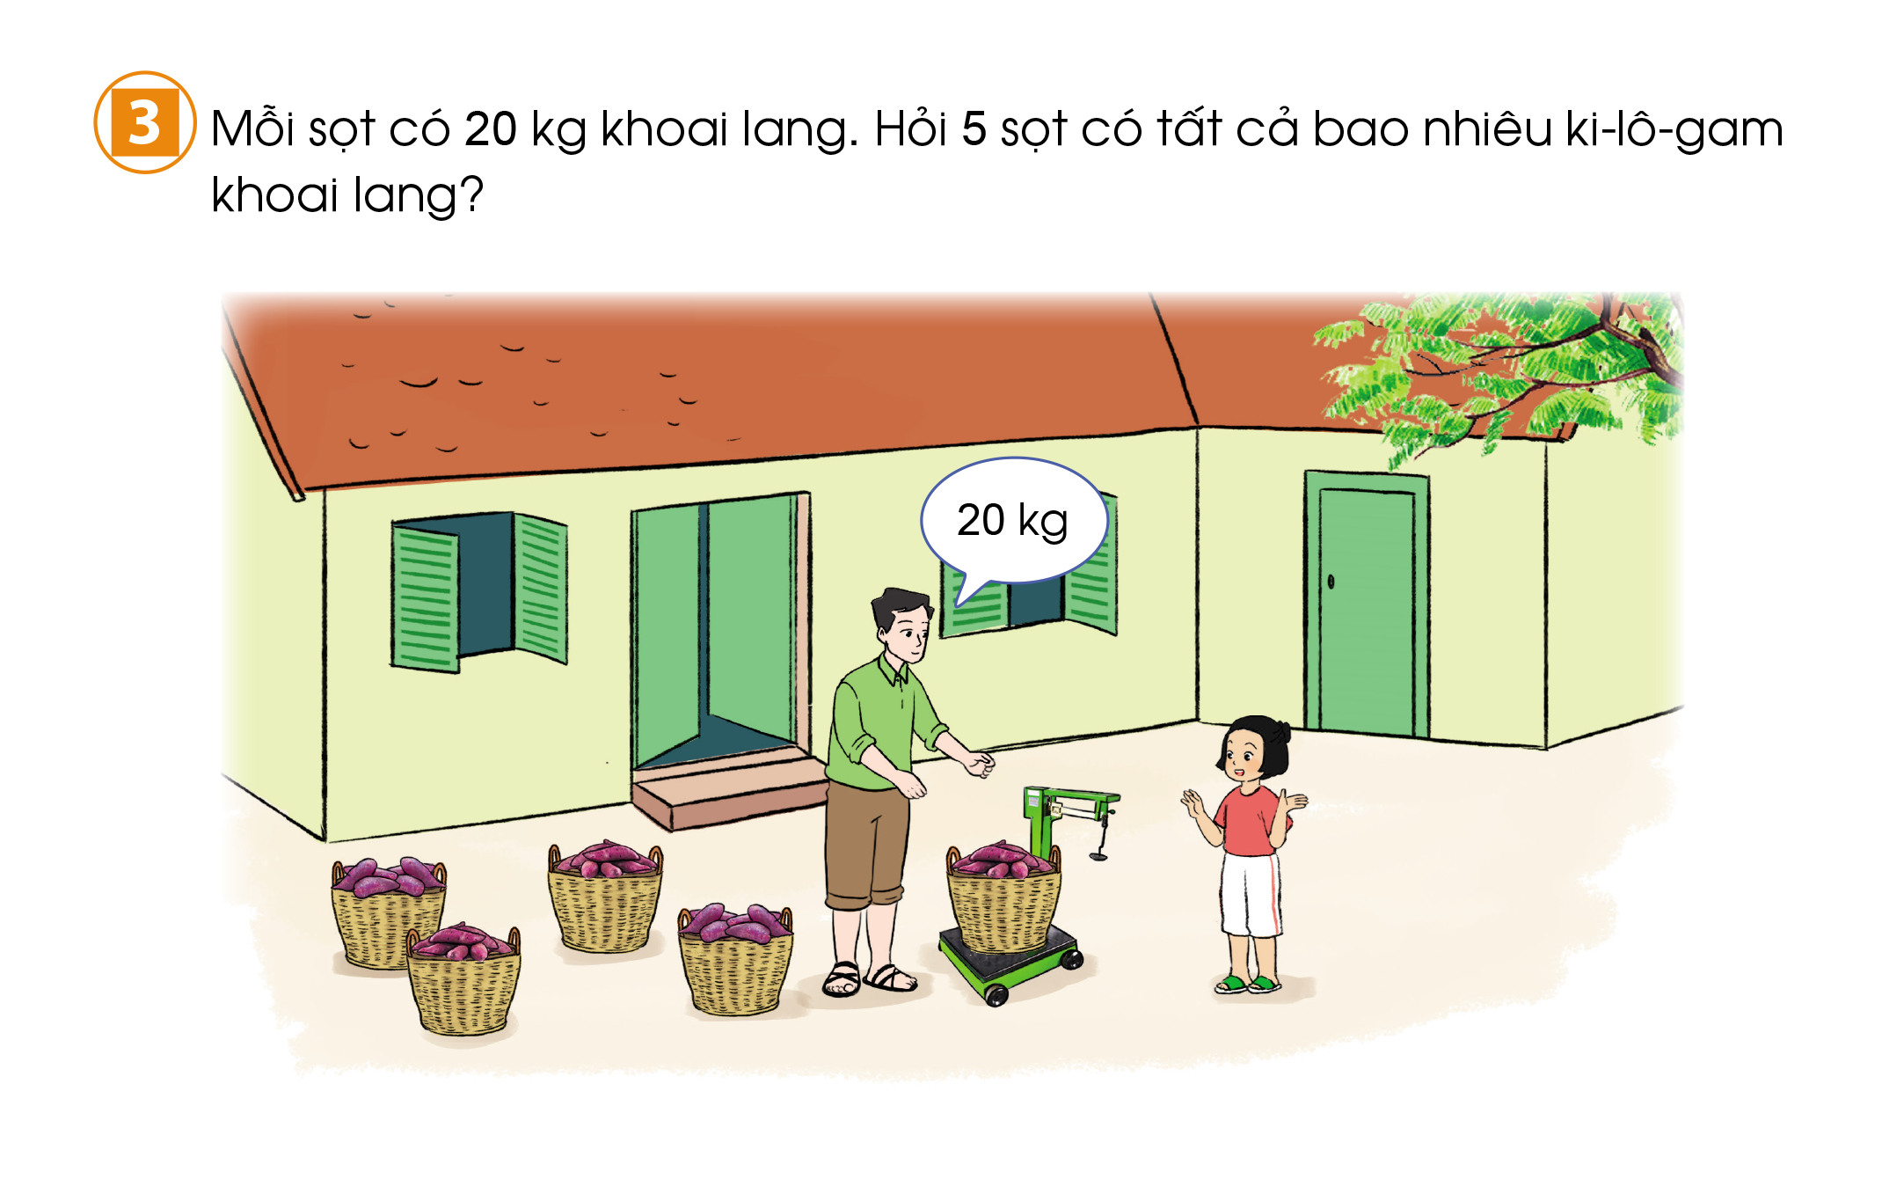  - Y/C hs nêu lại bài toán.  - Hỏi :  + Bài toán cho biết điều gì?  + Bài toán hỏi gì?  - Để biết 5 sọt có bao nhiêu kg khoai ta làm thế nào?  - Để thực hiện bài này chia lớp thành 6 nhóm mỗi nhóm 4 bạn.  - Y/C hs làm vào bảng phụ .  - Mời 2 lên bảng trình bày kết quả  - GV nhận xét và tuyên dương.  Chốt: Muốn tìm số khoai trong các sọt ta làm thế nào? (số khoai trong 1 sọt x số sọt) |  | - 1 HS đọc, cả lớp theo dõi.  - Tính nhẩm,  - HS thực hiện  - 4 HS lên bảng làm.  HS nêu  - Trứng gà, khay đựng trứng.  - Có 4 khay và mỗi khay có 20 quả trứng.  - Phép tính 20 x 4.  - 20 x 4 =80.  - HS chú ý nhận xét  + 2 chú cháu, các sọt đựng khoai  + Họ đang cân khoai.  + Có 5 sọt đựng khoai và mỗi ọt cân nặng 20kg.  + Mỗi sọt có 20 kg khoai.  + Hỏi 5 sọt có bao nhiêu kg khoai?  + Lấy số khoai trong mỗi sọt x số sọt  - Các nhóm thực hiện  - Trình bày và các nhóm còn lại nhận xét.  BÀI GIẢI  Năm sọt có số ki- lô- gam khoai là :  20 x 5 = 100 (Kg)  Đáp số: 100kg.
IV. ĐIỀU CHỈNH SAU DẠY:
………………………………………………………………………………………………………………………………………………………………………………
KẾ HOẠCH BÀI DẠY
Môn học : Toán Lớp :3
Tên bài dạy : Nhân với số có một chữ số(không nhớ).
Số tiết : 1 tiết
I.YÊU CẦU CẦN ĐẠT: Học xong bài này, học sinh đạt được các yêu cầu sau:
1. Kiến thức, kĩ năng:
- Biết cách đặt tính và thực hiện nhân số có hai chữ số với số có một chữ số trong phạm vi 1000(không nhớ).
- Vận dụng kiến thức kĩ năng về phép nhân vào giải quyết một số tình huống gần với thực tế.
2. Phát triển năng lực:
- Năng lực chung: NL sử dụng phương tiện, công cụ học toán; NL giải quyết vấn đề toán học; NL giao tiếp toán học.
- Năng lực đặc thù: NL tư duy và lập luận toán học; NL mô hình hóa toán học.
- Phẩm chất : Rèn luyện tính chăm chỉ, hợp tác và trách nhiệm.
II. ĐỒ DÙNG DẠY HỌC:
- SGK, tranh ảnh , PHT, bảng phụ …
III. CÁC HOẠT ĐỘNG DẠY - HỌC CHỦ YẾU:
Hoạt động của GV | Hoạt động của HS
1. Khởi động  - GV YC lớp trưởng tổ chức cho lớp chơi trò chơi: Truyền điện  - Cho HS chơi.  - YC 1 HS đọc ngẫu nhiên một phép tính trong nhân số tròn chục với một số rồi mời bạn bất kì nêu kết quả.  - Theo dõi HS chơi, nhận xét  - Yêu cầu quan sát tranh trong SGK.  - Nói với bạn về những điều quan sát được từ bức tranh  - Yêu cầu chia sẻ.  - GV hỏi :  + Có mấy hộp đựng xoài?  + Mỗi hộp đựng mấy quả xoài. | - HS chơi  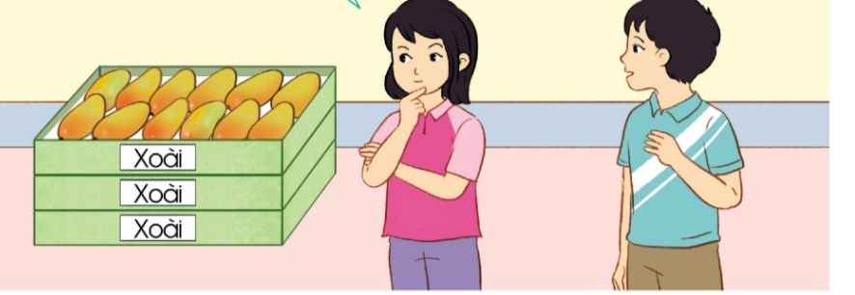  + Tranh vẽ hai bạn nhỏ và hộp đựng các quả xoài.  + Có 3 hộp  + 12 quả.
2. Khám phá  - GV nêu bài toán thông qua bức tranh vừa tìm hiểu.  - Mỗi hộp có 12 quả xoài. Hỏi 3 hộp như vậy có bao nhiêu quả xoài?  - Để biết 3 hộp có bap nhiêu quả xoài ta thực hiện phép tính gì? Đó là phép tính nào?  - Để biết 12 x 3 bằng bao nhiêu ta có những cách tính nào?  - Hướng dẫn HS đặt tính:  Viết 12 ở phía trên, viết số 3 ở phía dưới số 12 sao cho số đơn vị thẳng cột với số đơn vị.  Thực hiện tính từ phải sáng trái, nhân lần lượt từng chữ số, từ dưới nhân lên.  - Cho HS nêu lại cách đặt tính và tính .  - GV cho hs làm các phép tính tương tự vào bảng con: 13x3, 22x3….  Chốt:  - Hai phép tính có gì giống nhau?  - Khi thực hiện nhân số có hai chữ số cho số có một chữ số ta làm thế nào?  - Giáo viên chốt:  - Y/C học sinh nhắc lại | - Lắng nghe  - Phép nhân và là phép nhân : 12 x 3.  - Ta lấy 12+12+12 = 36 hoặc đặt tính.  - Lắng nghe và nhắc lại.  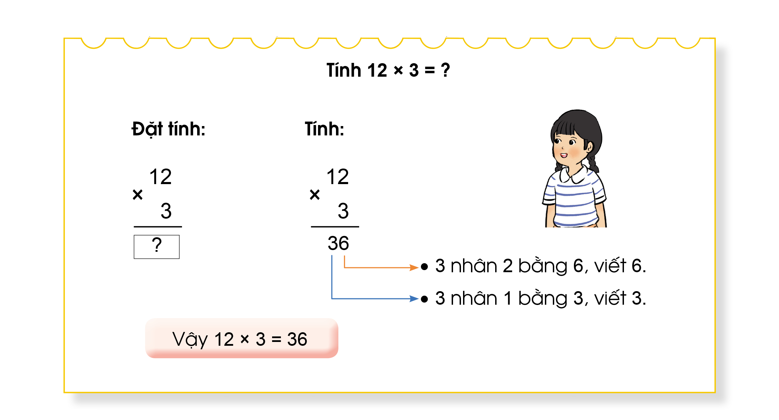  - HS thực hiện  - Nhân số có hai chữ số cho số có một chữ số  - Để thực hiện nhân với số có một chữ số ta phải đặt tính. Viết số thứ nhất ở phía trên, viết số thứ hai ở phía dưới số sao cho số đơn vị thẳng cột với số đơn vị.  Thực hiện tính từ phải sáng trái, nhân lần lượt từng chữ số, từ dưới nhân lên.
2. Luyện tập, thực hành  Bài 1: Tính:  - Y/C 1 bạn đọc đề  - Bài tập yêu cầu làm gì?  - Gọi 1 hs nêu lại cách nhân số có hai chữ số với số có một chữ số.  - Phát phiếu học tập cho 2 bạn cùng bàn.  PHIẾU HỌC TẬP  Nhóm: …  - Y/C HS làm bài theo cặp.  - Mời đại diện 4 bạn lên bảng làm và các nhóm đổi bài cho nhau.  - Mời các nhóm giải thích cách làm.  - GV nhận xét và sữa bài.  - Các phép tính có gì giống nhau?  - Khi thực hiện nhân số có hai chữ số cho số có một chữ số ta làm thế nào?  Bài 2: Đặt tính rồi tính  - Y/c học sinh đọc đề bài  - Bài tập yêu cầu làm gì?  - Gọi HS nêu lại cách đặt tính và tính.  - Chia lớp thành 4 nhóm mỗi nhóm 4- 6 bạn.  - Phát phiếu học tập.  - Trước khi làm bài gọi HS nhắc lại  PHIẾU HỌC TẬP  Nhóm: …  BÀI LÀM  ……….. ………. ………. ……….  ………. ……… ……….. ………  ……….. ………. ……….. ……….  - Y/c các nhóm làm vào phiếu.  - Mời đại diện 4 bạn lên bảng làm và các nhóm đổi bài cho nhau.  - Mời các nhóm giải thích cách làm.  - GV nhận xét và sữa bài.  - Các phép tính có gì giống nhau?  - Khi thực hiện nhân số có hai chữ số cho số có một chữ số ta làm thế nào?  Bài 3:  - Cho học sinh quan sát tranh và hỏi:  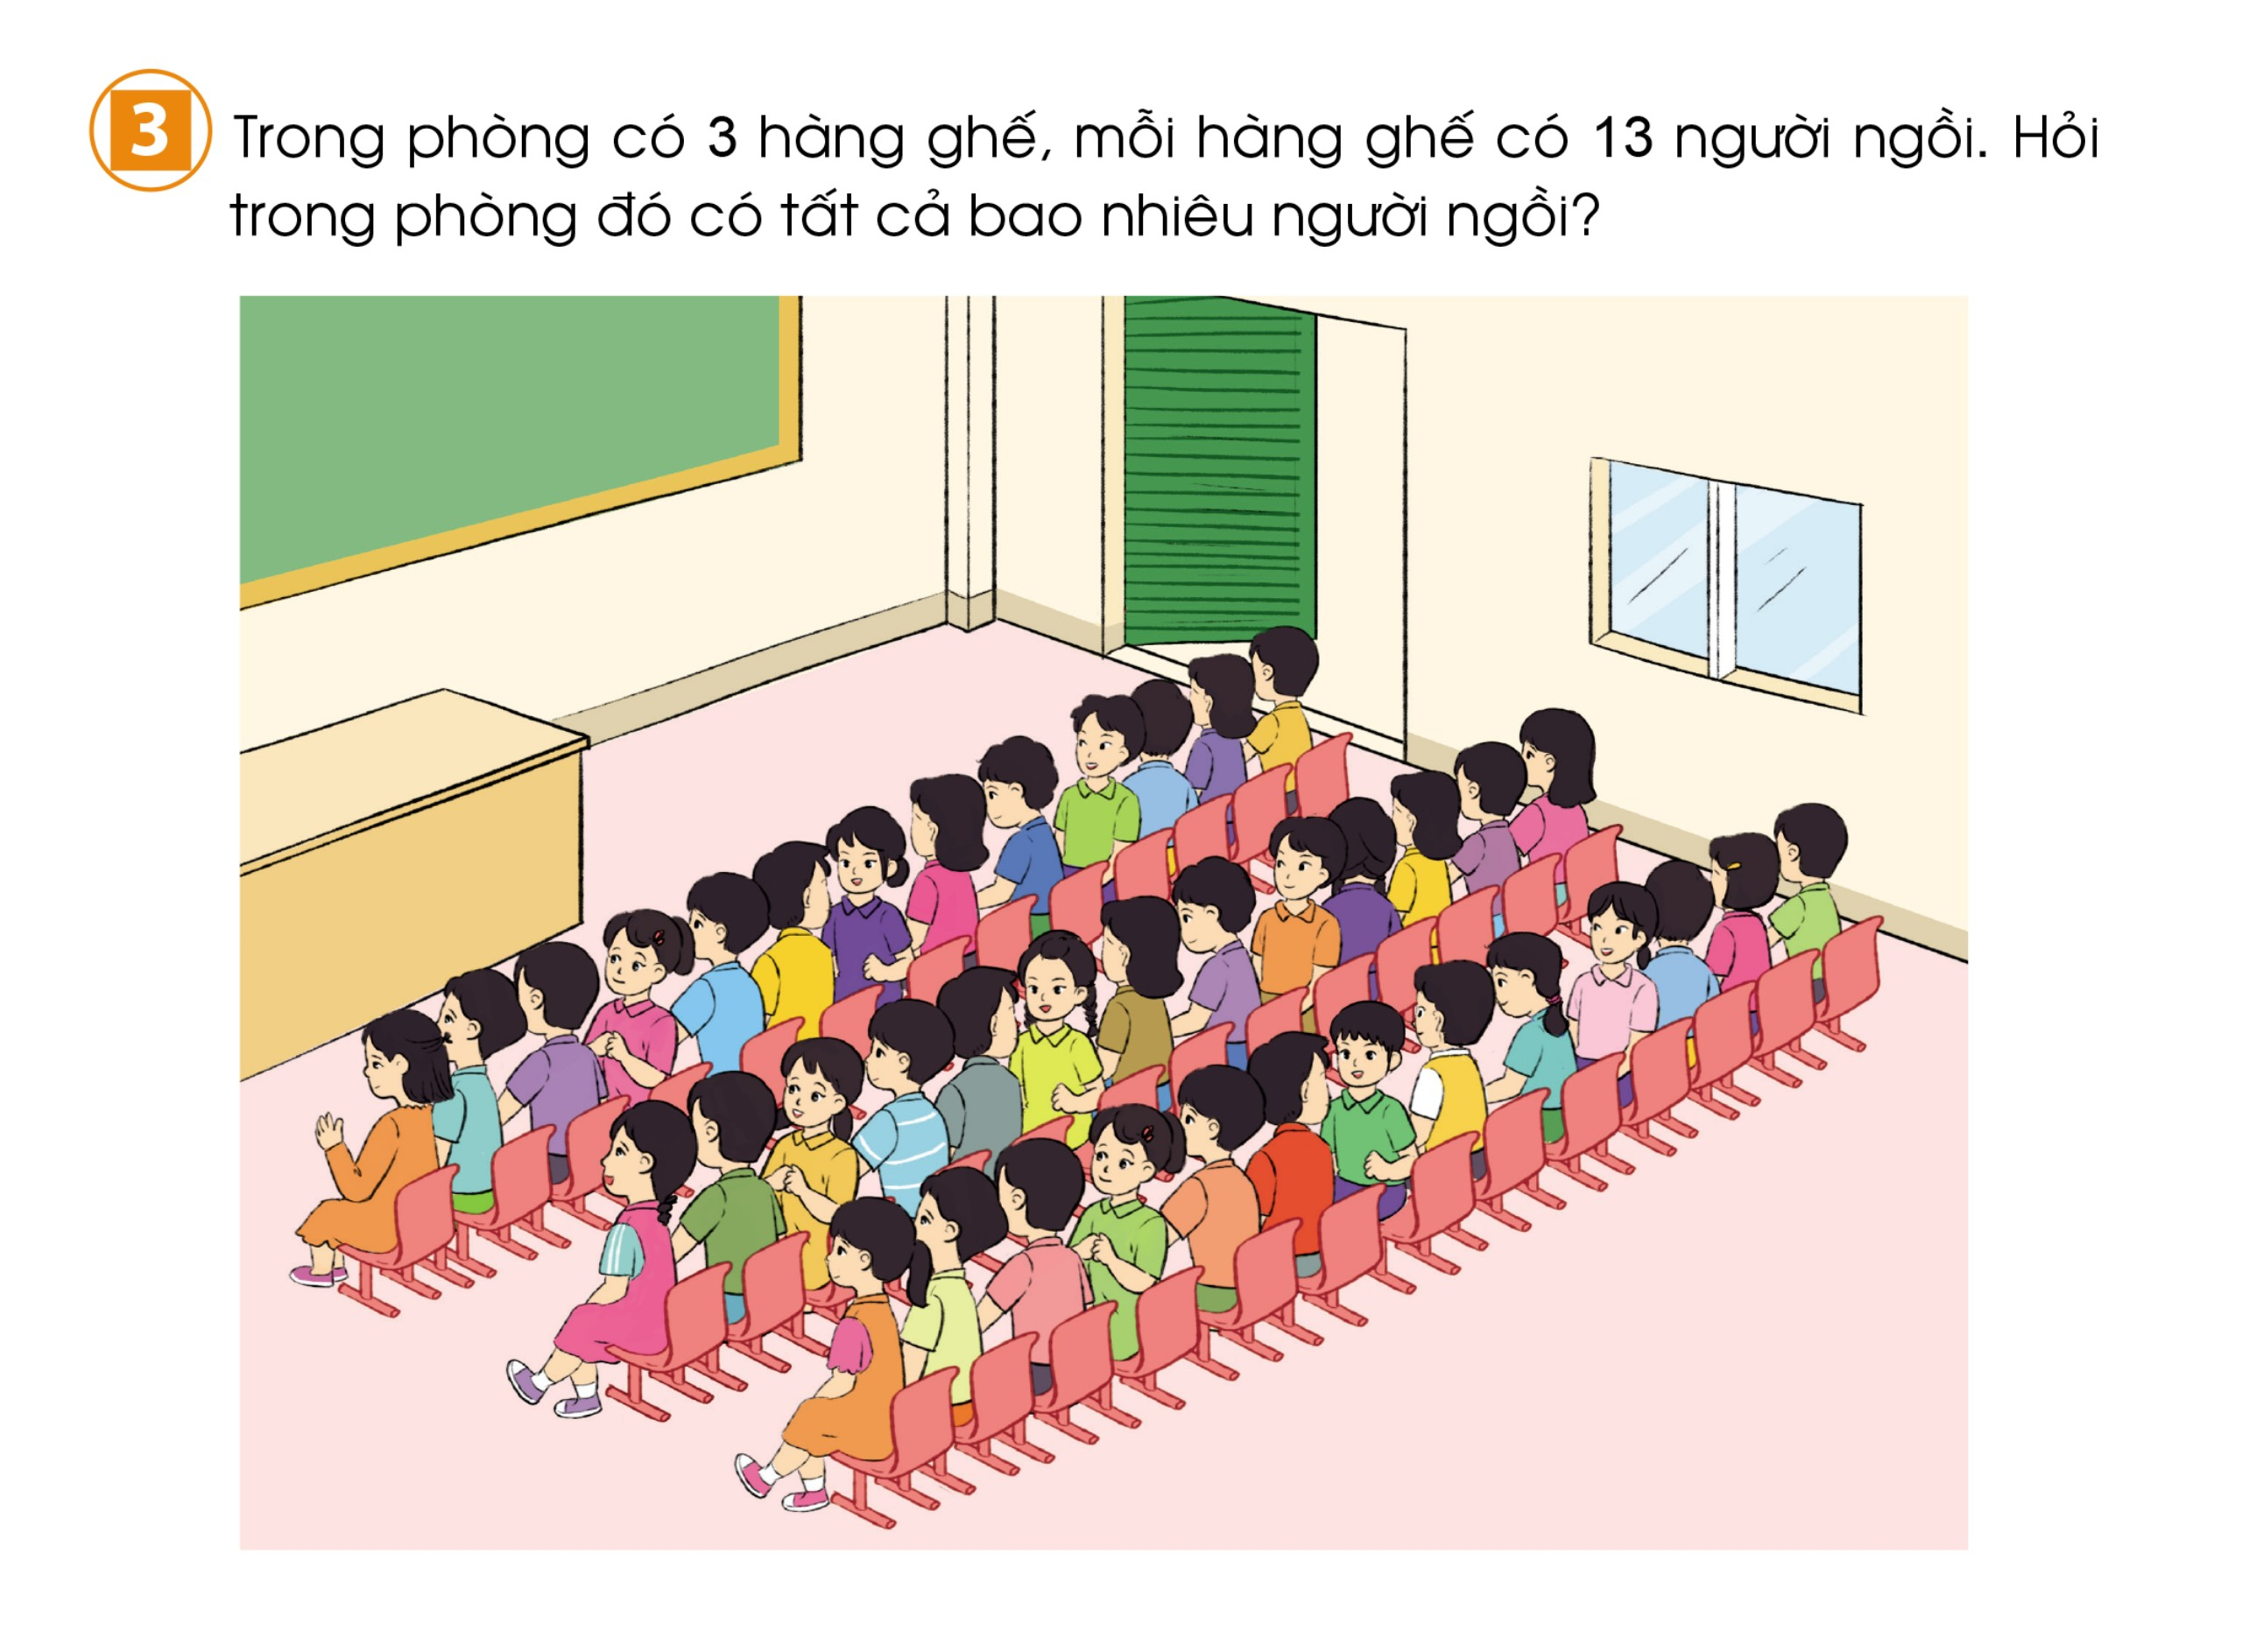  +Tranh vẽ gì?  + Họ đang làm gì?  + Em đếm xem một hàng có bao nhiêu người ngồi và có tất cả bao nhiêu hàng ?  - GV nêu bài toán :  - Y/C hs nêu lại bài toán.  - Hỏi :  + Bài toán cho biết điều gì?  + Bài toán hỏi gì?  - Để biết 3 hàng có bao nhiêu người ngồi ta thực hiện phép gì và đó là phép tính nào?  - Y/C hs là cá nhân vào vở.  - Mời đại diện 2 bạn lên bảng làm.  - GV sữa bài  Bài giải  Phòng học có tất cả số người là :  13x3 = 39 ( người )  Đáp số: 39 người. | - Tính  - Nhân từ phải sang trái, nhân lần lượt các chữ số, từ dưới lên trên.  - HS thực hiện  - 4 HS lên bảng làm.  - HS thực hiện  - Đặt tính rồi tính.  - Để thực hiện nhân với số có một chữ số ta phải đặt tính. Viết số thứ nhất ở phía trên, viết số thứ hai ở phía dưới số sao cho số đơn vị thẳng cột với số đơn vị. Thực hiện tính từ phải sáng trái, nhân lần lượt từng chữ số, từ dưới nhân lên.  - HS thực hiện  - 4 HS lên bảng làm.  - Các bạn học sinh, bàn ghế…  - Các bạn đang ngồi học.  - Một hàng có 13 người ngồi và có 3 hàng.  - Mỗi hàng có 13 người ngồi và có 3 hàng  - Phòng học có bao nhiêu người ngồi ghế ?  - Phép nhân, ta lấy 13 x 3.  - Nhận xét đôi chiếu kết quả
IV. ĐIỀU CHỈNH SAU DẠY:
………………………………………………………………………………………………………………………………………………………………………………

